单位代码：11414
学 号：2022015421



题目 | 智慧课堂行为识别与分析系统的
 | 设计与实现
学院名称 | 石油学院
专业名称 | 软件工程
学生姓名 | 宋奕杰
指导教师 | 郭爽 、宋美娜

起止时间： 2025年12月3日至2026年5月5日

摘 要
课堂行为识别是智能教学辅助系统中的重要环节。本文在已有的课堂行为识别原型基础上，基于 Flask 框架扩展实现了一套完整的在线行为监测与分析系统。系统利用 best.onnx 模型进行目标检测，结合 OpenCV 完成摄像头实时取流、视频文件上传处理以及结果截图保存。检测到的目标首先统一为检测对象，再映射为低头、举手、睡觉、转头交谈等课堂行为，并依据连续帧判断、告警时间阈值和专注度评分等规则输出最终结果。系统采用 SQLAlchemy 管理用户、任务、事件、报告和配置数据，提供了总览看板、实时监测、视频上传分析、报告生成、规则配置、实验评估及运行健康检查等页面功能。测试表明，系统能够完整支持登录鉴权、视频任务创建、单帧图片识别、报告导出、规则动态调整以及异常降级处理，形成了从输入、分析、证据保存到报告展示的闭环流程，满足本科毕业设计对工程系统完整性、可演示性和论文支撑性的要求。

关键词：智慧课堂；行为识别；YOLO；视频分析；证据追溯

Design and Implementation of an Intelligent Classroom Behavior Recognition and Analysis System

ABSTRACT
Classroom behavior recognition is an important part of intelligent teaching assistance systems. Based on an existing classroom behavior recognition prototype, this paper develops a complete online behavior monitoring and analysis system using the Flask framework. The system employs the best.onnx model for object detection and uses OpenCV for real-time camera streaming, video file upload processing, and result screenshot saving. Detected objects are first unified as detection targets, which are then mapped to typical classroom behaviors such as head lowering, hand raising, sleeping, and turning to talk. The final results are generated based on rules including consecutive frame judgment, alarm duration threshold, and engagement scoring. The system uses SQLAlchemy to manage users, tasks, events, reports, and configuration data. It provides several functional pages: a dashboard, real-time monitoring, upload analysis, report generation, rule configuration, experimental evaluation, and runtime health check. Tests show that the system supports login authentication, video task creation, single-frame image recognition, report export, dynamic rule adjustment, and fallback handling for anomalies. It forms a complete process from input, analysis, and evidence preservation to report presentation, meeting the requirements of an undergraduate graduation project in terms of system integrity, demonstrability, and thesis support.

Key Words：smart classroom; behavior recognition; YOLO; video analysis; evidence tracing
目 录
摘 要 I
ABSTRACT II
前 言 1
第1章 绪论 3
1.1 业务背景 3
1.2 用户角色和使用场景 3
1.3 功能需求分析 4
1.4 可行性分析 5
1.5 本章小结 5
第2章 系统总体设计 6
2.1 设计目标和总体思路 6
2.2 系统总体架构设计 6
2.3 功能模块划分 7
2.4 数据库设计 9
2.5 技术选型 11
2.6 部署方式和运行参数方案 12
2.7 本章小结 14
第3章 系统详细设计与实现 15
3.1 用户认证与权限控制模块 15
3.2 实时监测与总览模块 15
3.3 视频与图片分析模块 17
3.4 报告生成与结果展示模块 20
3.5 规则配置与实验评估模块 22
3.6 本章小结 23
第4章 关键技术和核心功能实现 24
4.1 检测结果标准化与行为映射 24
4.2 基于连续帧的时序行为判定 24
4.3 告警触发与专注度评分 24
4.4 风险评估、教师建议与规则快照 25
4.5 运行参数方案与退化策略 26
4.6 本章小结 26
第5章 系统测试与实验分析 27
5.1 测试环境与测试方法 27
5.2 功能测试 27
5.3 识别验证与参数对比 28
5.4 性能测试与结果分析 29
5.5 本章小结 30
第6章 结 论 31
参 考 文 献 32
附录A 核心数据表与接口说明 34
致 谢 35

前 言
在课堂观察场景中，教师能够凭经验判断学生状态，但这种判断很难被连续记录，也不便于课后复盘。尤其在毕业设计展示场景下，如果系统只能给出单帧识别结果，评审很难看到数据从采集、分析到报告输出的完整过程。因此，本课题没有把重点放在单独训练一个新模型上，而是围绕现有 YOLO ONNX 模型^{[1][2]}，补齐视频输入、行为映射、事件存储、页面展示和运行维护等工程环节，使课堂行为识别结果能够被看见、被保存，并能在报告中说明依据。已有研究表明，深度学习和目标检测方法已被应用于课堂学生行为识别、教师学生行为分析和智慧课堂学习行为检测等场景^{[3][4][5][6]}。
本项目最初只有摄像头取流、模型推理和前端统计卡片，能看到检测效果，但无法回答“这次识别结果从哪来、保存在哪里、报告依据是什么”。后续实现中，我把项目拆成行为核心、摄像头服务、上传分析服务、报告服务和配置服务等模块，补上视频上传、图片识别、规则配置、健康检查和实验评估页面。这样处理后，系统不再只是“模型跑通”的演示，而是可以把一次课堂输入转成事件、截图和报告，便于在论文和答辩中说明完整链路。
本文所实现的系统采用 Flask 组织页面和接口^{[7]}，使用 SQLAlchemy 管理用户、任务、报告、事件和配置等数据表[8]，模型推理部分通过 Ultralytics 加载 best.onnx^{[10][11]}，并由 OpenCV 处理摄像头帧、上传视频和截图编码[9]。系统页面不是简单堆叠，而是按系统展示顺序组织：先登录进入总览，再查看规则配置和实时监测，随后上传课堂视频生成报告，最后通过实验评估和运行部署页面说明效果与边界。
本文主要完成四方面工作：第一，梳理管理员、教师和普通用户在系统中的访问范围，明确哪些页面需要登录、哪些接口需要限制角色；第二，围绕 users、video_analysis_jobs、analysis_reports、alert_events 和 system_configs 等表设计数据流；第三，将实时监测、离线视频分析、图片分析、规则配置和报告展示分别落实到具体路由与服务模块；第四，通过现有测试脚本和页面运行结果，对登录限流、任务状态、MySQL 兼容、进度节流、删除终态和健康检查等问题进行验证。
全文按实际开发顺序组织为六章：第1章先说明课堂行为识别在毕设场景中的需求来源和角色边界；第2章梳理系统分层、模块关系、数据表和部署参数；第3章对应到登录、监测、上传分析、报告、规则配置等页面实现；第4章说明检测结果如何转换成行为、连续帧如何判定以及风险报告如何生成；第5章记录功能测试、参数对比和性能结果；第6章说明当前系统能完成的范围和后续可改进处。

第1章 绪论

1.1 业务背景
课堂场景中的学生状态变化很快，教师在授课时通常只能凭经验观察整体氛围，很难把某一段时间内的低头、举手、睡觉或交谈情况持续记录下来。随着实时目标检测方法的发展，YOLO 系列模型在检测速度和精度方面持续改进，为课堂行为检测提供了可行的视觉分析基础^{[12]}。国内相关研究也从深度学习综述、智慧课堂行为分析、课堂学生行为检测、视频分析系统设计和教学质量评估等角度，对教育场景中的视觉行为识别进行了探索^{[13][14][15][16][17][18]}。做毕业设计时，我发现如果只展示一次模型检测结果，系统的工作量和业务价值都不容易讲清楚；只有把摄像头、上传视频、规则判定、证据截图和报告页面串起来，评审才能看到算法结果怎样落到一个可操作的课堂分析流程中。
从当前仓库实现看，系统需求集中在五条主线：一是实时监测页需要持续显示摄像头画面、专注度和告警；二是上传分析页需要接收视频或图片，并返回任务编号、处理进度和识别结果；三是报告页需要把事件统计、风险等级、截图证据和教师建议放在同一份报告中；四是规则配置页要允许管理员调整连续帧阈值和告警秒数；五是普通用户、教师和管理员之间要有清晰的访问边界，避免普通用户访问摄像头或管理接口。

1.2 用户角色和使用场景
在当前实现中，系统把用户分成管理员、教师和普通用户三类。管理员主要处理规则配置、运行状态查看和演示初始化；教师用于实时监测、总览查看和报告阅读；普通用户保留视频上传和本人任务查看能力，但不开放摄像头和规则配置入口。这个划分与代码中的页面访问控制对应，方便在测试时分别验证不同角色能访问哪些功能。
结合当前页面，系统主要服务四个操作场景。第一，教师或管理员进入实时监测页，查看摄像头画面、稳定行为人数、告警状态和最新截图；第二，用户在上传分析页提交课堂录像，由后台执行器生成任务进度和分析报告；第三，系统展示时可以按“登录—总览—规则配置—监测—上传—报告—实验评估—运行状态”的顺序讲解系统；第四，实验评估页用于说明连续帧阈值、告警秒数、识别指标和性能数据，而不是只给出一个模型截图。
表1.1 用户角色与权限划分
Table 1.1 User Roles and Permissions
角色 | 主要功能 | 是否可访问实时监测 | 是否可配置规则
管理员 | 系统管理、规则配置、系统展示 | 是 | 是
教师 | 实时监测、上传视频、查看报告 | 是 | 否
普通用户 | 上传视频、查看个人历史与报告 | 否 | 否

1.3 功能需求分析
结合 README、路由文件以及 templates 目录中的页面模板，系统功能需求可具体拆为以下几项。
（1）用户认证与账户管理功能。系统需要提供 /login、/register、/account、/change-password 等页面，并在 JSON 接口中使用 CSRF 校验。默认管理员 admin 首次登录后必须修改密码，登录失败次数过多时返回 429，避免系统展示或局域网部署时出现弱口令风险。
（2）实时监测与总览功能。/dashboard 页面用于展示系统入口和最近报告，/monitor 页面通过 /video_feed 输出实时画面，并通过 /api/stats 刷新稳定行为人数、专注度评分、活动告警和最新截图。摄像头不可用时，camera_service.py 会生成占位帧，避免页面直接报错。
（3）视频与图片分析功能。视频上传接口 /api/upload_video 负责创建 video_analysis_jobs 记录，并交给线程、进程或文件队列执行；图片接口 /api/analyze_image 不进入后台队列，而是即时返回检测框、行为类别和标注图。两类入口共用检测结果标准化和行为映射逻辑，但只有视频任务进入连续帧和报告流程。
（4）分析报告展示功能。视频任务完成后，report_service.py 根据 alert_events 生成 analysis_reports 记录。报告页需要展示 risk_level、focus_score_json、behavior_rows_json、gallery_items_json、rule_snapshot_json 和 analysis_metrics_json 等字段，让报告既有结论，也能看到截图证据和当时使用的规则。
（5）运行部署与健康检查需求。/operations 页面和 /api/health 接口需要展示模型文件、数据库连接、上传目录、摄像头、任务队列等状态。这样在 Docker 或本机演示时，可以先检查 best.onnx、数据库和上传目录是否可用，再进入视频分析流程。
（6）规则配置与运行参数功能。系统应允许管理员在线调整行为判定阈值和运行方案，包括连续帧阈值、告警秒数、告警开关以及偏实时、偏精度和均衡三类运行策略，适应不同展示环境和实验需求。
（7）实验评估功能。系统需提供实验评估页集中展示效果指标、参数对比、性能指标和方法边界，帮助用户说明系统实现效果与适用范围。

1.4 可行性分析
从技术可行性看，本项目使用的 Flask、SQLAlchemy、OpenCV 和 Ultralytics YOLO 都能在 Python 3.10 环境中直接运行，依赖项也已写入 requirements.txt。仓库中已经包含 Dockerfile、docker-compose.yml、SQLite/MySQL 启动脚本和 best.onnx 模型文件，说明项目具备本地演示和容器化部署的基础条件。
从应用可行性看，该系统既可以支持课堂行为识别与可视化分析，也可以服务于系统展示和实验章节撰写，具有明确的项目交付价值。尤其是系统通过统一的行为规则引擎兼顾了实时监测与离线分析，能够在有限时间内形成较完整的论文成果，因此本课题具有较高可行性。

1.5 本章小结
本章先从课堂观察和毕设展示两个角度说明系统需求，再把需求落到角色、页面入口、功能边界和可行性上。后续设计主要围绕摄像头、视频、图片输入、行为识别、证据保存、报告展示和规则配置展开。

第2章 系统总体设计

2.1 设计目标和总体思路
系统总体设计按“输入、分析、展示、管理”四部分展开。摄像头、视频文件和图片都作为输入入口；模型预测结果先整理成 Detection 和 FrameBehavior 对象，再交给连续帧逻辑处理；页面侧按 /dashboard、/monitor、/analysis-view、/report、/evaluation 等入口展示；管理侧用 /admin/rules 和 /operations 处理规则修改与运行状态检查。这样在答辩时可以按页面顺序讲清链路，而不用只展示一段推理代码。
从使用场景出发，系统并不追求构建复杂的大规模分布式平台，而是强调在本科毕业设计条件下，以合适的技术复杂度完成高可用、可演示、可扩展的系统落地。因此总体设计在保证模块边界清晰的同时，兼顾了本地部署便捷性和演示操作友好性。

2.2 系统总体架构设计
结合当前重构后的代码结构，系统可划分为表现层、路由控制层、业务服务层、核心分析层、数据持久层和运行支撑层。表现层由 templates/ 和 static/ 构成，负责页面结构、样式和交互脚本；webapp.py 负责 Flask 应用装配、运行配置、健康检查和统一错误处理；路由控制层由 auth_routes.py、analysis_routes.py、config_routes.py 和 report_routes.py 组成，负责 URL 映射、请求分发和基础鉴权；业务服务层由 auth_service.py、analysis_service.py、report_service.py、config_service.py 等模块承担账户、任务、报告和配置逻辑；核心分析层由 behavior_core.py、camera_service.py 和 app_core/analysis_workflow.py 负责检测结果标准化、行为映射、时序判定、实时监测和离线视频处理；数据持久层由 database.py、storage.py 与 app_core/repositories.py 负责 ORM 模型、查询封装、告警事件和截图存储；运行支撑层由 app_core/context.py、app_core/registry.py 和 app_core/job_executor.py 管理运行上下文、服务注册以及线程、进程和文件队列三类后台执行器。

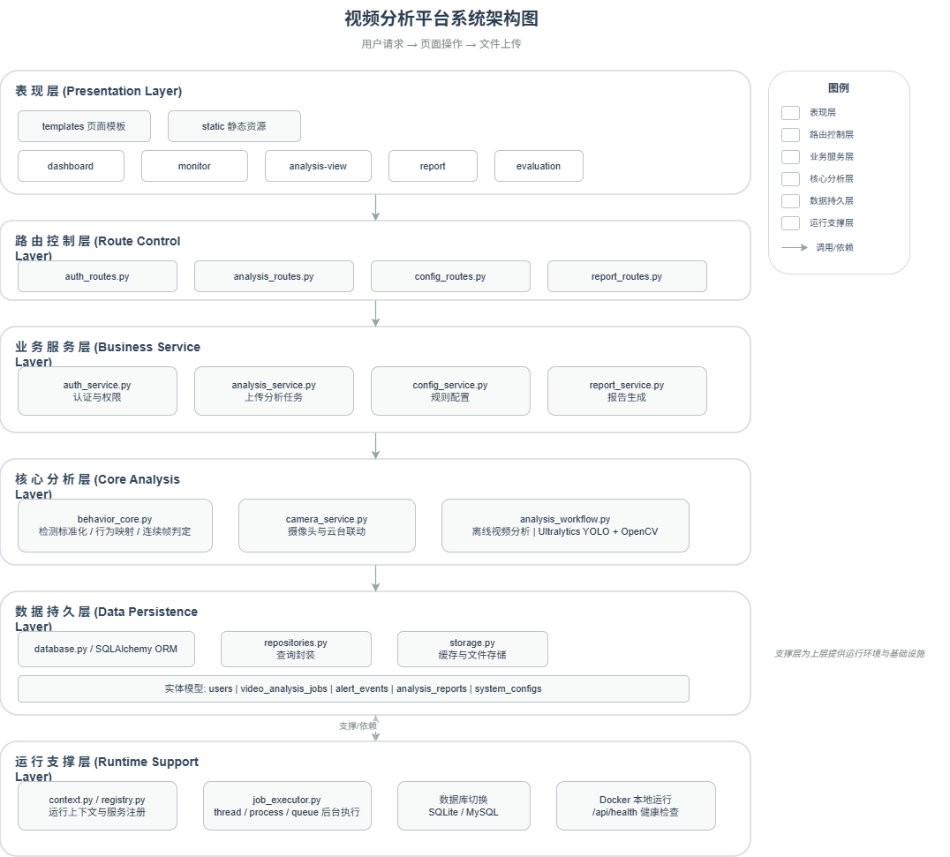
图2.1 架构图
Fig. 2.1 Architecture diagram

该架构的实际好处体现在两个地方：其一，页面路由不再直接处理模型细节，分析、报告、配置和认证分别由服务模块承担，后续修改某个页面时不会牵动全部代码；其二，实时监测和离线分析共用 behavior_core.py 中的类别映射、连续帧规则和专注度评分，避免同一段视频在不同入口得到两套解释。

2.3 功能模块划分
从代码和页面入口看，系统可以拆成九个模块：认证与权限、实时监测、上传分析、历史记录、课堂洞察、证据链、报告生成、规则配置、实验评估和运行检查。它们之间的关系并不是简单堆页面，而是按课堂输入、模型识别、行为映射、规则判定、事件保存、报告输出和运行维护的顺序串联。这样的划分便于在答辩时逐步展示，也便于后续定位问题，例如报告异常时优先检查 report_service.py，摄像头异常时优先检查 camera_service.py。

表2.1 系统功能模块与完整流程作用划分
Table 2.1 System Functional Modules and Closed-loop Roles
模块名称 | 主要职责 | 完整流程作用
用户认证与权限 | 账号、角色、CSRF、限流 | 访问边界
实时监测与总览 | 画面、指标、告警 | 现场输入
视频与图片分析 | 视频任务、图片识别 | 检测入口
历史记录与洞察 | 任务历史、趋势统计 | 历史沉淀
证据链追溯 | 截图、事件、报告入口 | 用于复盘
报告生成展示 | 风险、统计、建议 | 输出结论
规则与运行参数 | 阈值、告警、方案 | 规则可调
实验评估方法 | 指标、参数、边界 | 用于实验
部署健康检查 | 模型、数据库、队列 | 运维保障

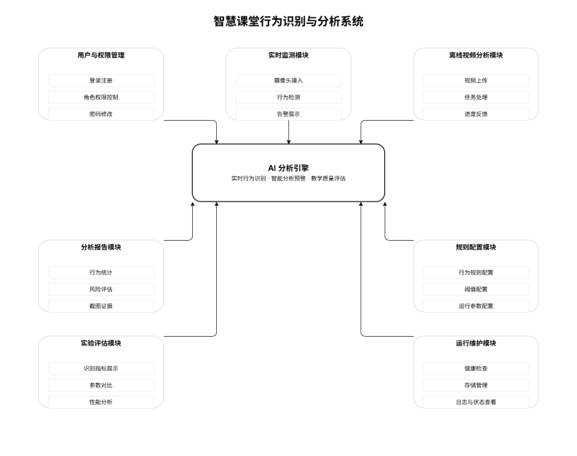
图2.2 系统功能模块图
Fig. 2.2 System functional module diagram
这些模块之间主要靠统一上下文和服务注册传递数据。例如离线分析模块先抽取事件并保存截图，随后报告模块读取这些事件生成统计和建议；规则配置模块更新阈值后，实时监测和离线分析都会按同一套规则重新执行。

2.4 数据库设计
系统数据库围绕用户、任务、事件、报告和配置五类核心对象展开。users 表保存用户账号、邮箱、角色、密码哈希、启用状态和首次改密标志；video_analysis_jobs 表用于记录用户所属关系、任务编号、上传文件、状态进度、帧数、抽帧步长、报告就绪标志、失败阶段和错误码；analysis_reports 表用于保存报告生成后的专注度评分、风险等级、行为统计、教师建议、截图图集、规则快照和分析指标等 JSON 结构化结果；alert_events 表记录告警事件的用户、任务、行为类型、持续时长、截图路径和事件时间；system_configs 表用于保存行为规则、运行方案等可在线修改的系统配置。
从实体关系看，一个用户可以拥有多个视频分析任务，一个任务对应零个或多个告警事件，并可以关联一份分析报告；系统配置则作为跨模块共享资源，为行为规则和运行参数提供持久化支持。该数据库结构既满足了课堂行为分析过程中的事件存储需求，也满足了报告回显、历史查询和参数追踪需求。
考虑到系统同时存在公共实时监测数据和用户私有离线任务，告警事件表没有再采用全局统一裁剪，而是按用户任务或公共流分别控制保留数量。这样公共摄像头产生的高频事件不会挤掉某个用户视频任务的截图证据，历史报告也能继续找到对应的事件记录和截图。
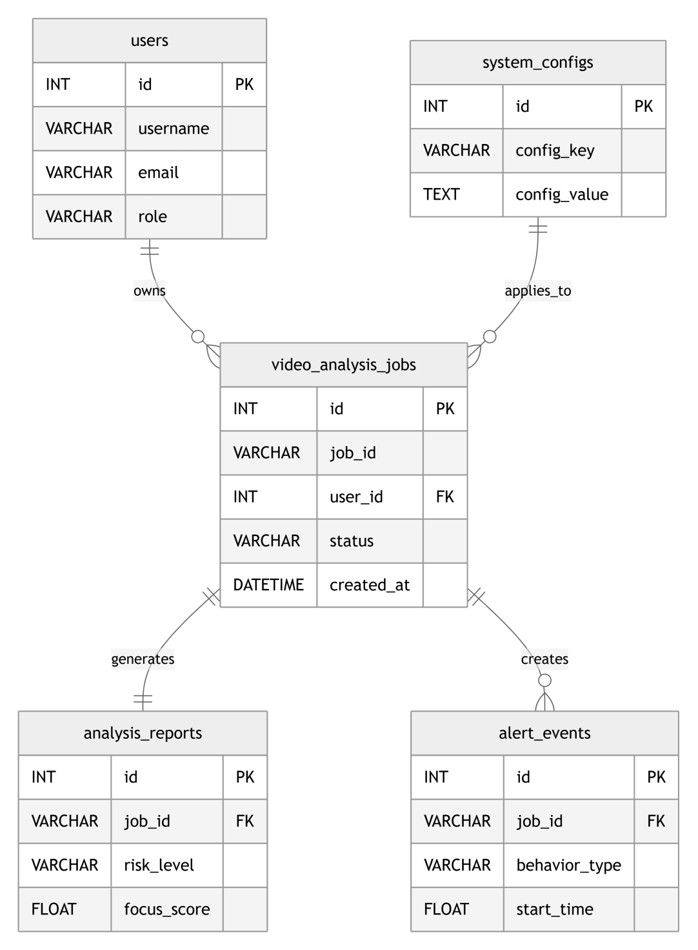
图2.3 数据库设计示意图
Fig. 2.3 Schematic diagram of database design

表2.2 系统核心数据表及字段说明
Table 2.2 Core Data Tables and Field Descriptions of the System
表名 | 关键字段 | 作用

续表2.2 系统核心数据表及字段说明
users | id, username, email, role, password_hash, force_password_change | 保存用户身份、角色、密码哈希和首次改密状态
video_analysis_jobs | user_id, job_id, status, progress, frame_stride, report_ready, failure_stage, error_code | 保存视频分析任务元数据、状态流转和失败上下文
analysis_reports | job_id, user_id, risk_level, focus_score_json, behavior_rows_json, rule_snapshot_json | 保存结构化报告结果、行为统计和规则快照
alert_events | user_id, job_id, behavior_key, duration_seconds, snapshot_path | 保存稳定行为事件、所属任务和截图证据
system_configs | config_key, config_type, config_value, updated_at | 保存行为规则、运行方案和更新时间

2.5 技术选型
技术选型主要受项目规模和系统展示条件约束。Flask 用于组织多页面和 REST 接口，便于把 /monitor、/analysis-view、/report 等页面快速串起来；SQLAlchemy 用于定义 users、video_analysis_jobs、analysis_reports、alert_events 和 system_configs 等表，便于在 SQLite 演示模式和 MySQL 模式间切换；OpenCV 负责摄像头读取、视频抽帧、图片编码和截图保存，是实时流与离线分析共同依赖的底层工具。
模型推理部分没有重新实现 ONNXRuntime 推理细节，而是通过 Ultralytics YOLO 接口加载 best.onnx。这样做可以减少底层预处理、后处理和设备兼容问题，把主要精力放在行为映射、任务流转和报告输出上。前端仍采用 Jinja2 模板、CSS 和 JavaScript，其中监测页轮询 /api/stats，分析页轮询 /api/analysis_status，报告页则读取后端整理好的结构化数据。在 Web 系统实现方面，Flask 具有轻量、灵活、便于快速组织页面与接口的特点，适合本课题这种毕业设计原型系统的开发需求^{[19]}。

表2.3 系统技术选型说明
Table 2.3 System Technology Selection
技术 | 用途 | 选择原因
Flask | Web 应用与接口 | 轻量、灵活、适合毕设原型开发
SQLAlchemy | 数据库建模与持久化 | 支持 ORM 和多数据库切换
OpenCV | 视频读取与图像处理 | 视频 I/O 和图像处理能力完整
Ultralytics YOLO | 模型推理封装 | 部署便捷，实时性较好
Jinja2/HTML/CSS/JS | 页面展示与交互 | 便于快速构建展示链路

2.6 部署方式和运行参数方案
部署时保留两种启动方式：答辩现场可以直接用 SQLite，少配一个数据库服务；需要接近实际环境时，再通过 DATABASE_URL 切到 MySQL。后台任务执行也提供 thread、process 和 queue 三种后端：线程模式适合快速演示，进程模式便于隔离视频分析任务，文件队列模式则把任务提交和消费拆开。
在运行参数方面，系统设计了均衡模式、实时优先模式和精度优先模式三类预设方案。均衡模式兼顾实时帧率与结果稳定性；实时优先模式适当降低推理密度以提升页面流畅度；精度优先模式提高图像尺寸和采样密度，更适合离线分析与报告展示。这些预设使系统可以根据硬件条件和演示目标快速切换运行风格。
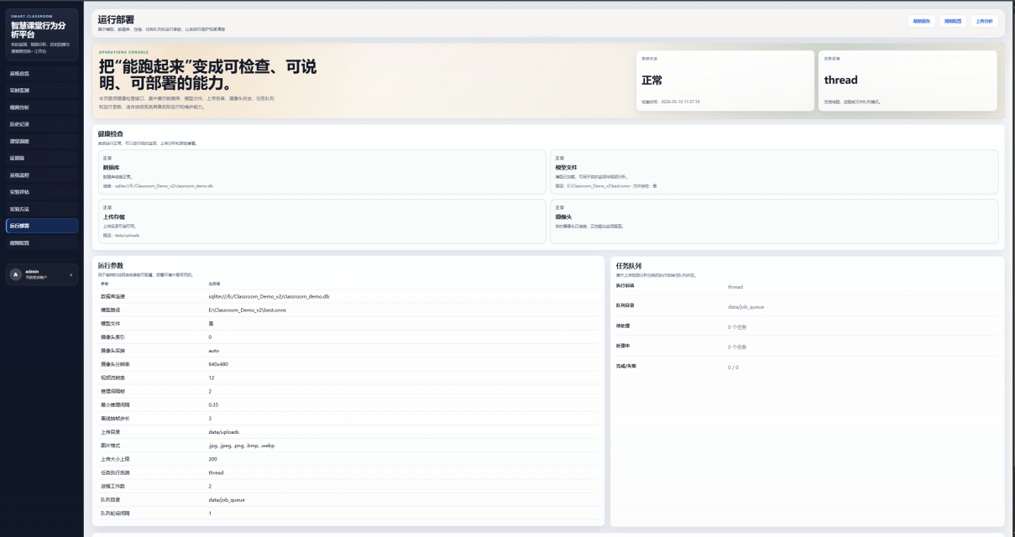
图2.4 运行部署健康检查页面截图
Fig. 2.4 Screenshot of operation deployment and health check page

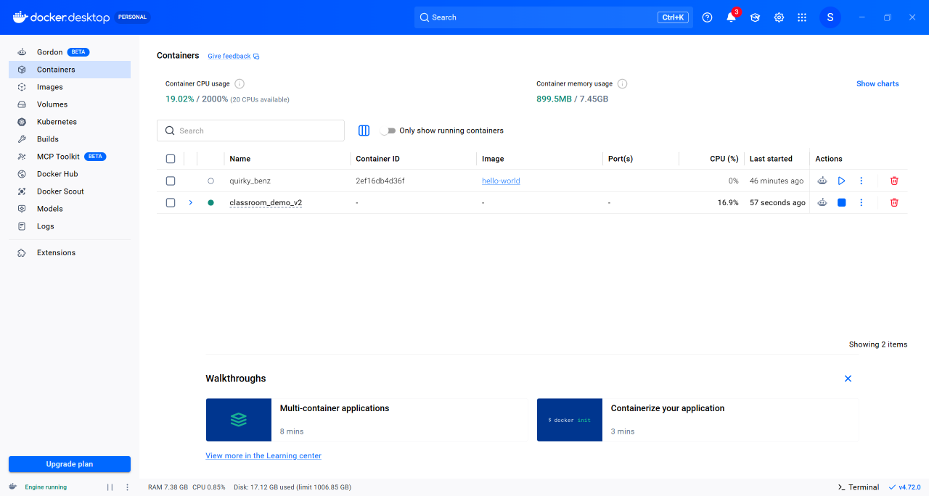
图2.5 Docker容器运行状态截图
Fig.2.5 Screenshot of Docker container running stat

2.7 本章小结
本章从整体架构、功能模块、数据库结构、技术选型和部署方式等方面说明了系统的总体设计。通过分层架构和九个功能模块的协同，系统能够在保持结构清晰的同时满足课堂行为识别、证据追溯、规则配置、报告生成和运行维护等核心需求。

第3章 系统详细设计与实现

3.1 用户认证与权限控制模块
用户认证与权限控制由 auth_routes.py、auth_service.py 和 security_service.py 共同完成。每次请求进入 Flask 应用时，before_request 会先加载当前用户，再检查是否处于首次改密状态。这样默认管理员即使登录成功，也必须先完成密码修改，才能进入 /dashboard、/monitor 或管理页面。
在账户管理方面，系统支持基于用户名和邮箱的注册，并将密码通过哈希形式存储在数据库中，避免明文保存。对于默认管理员账号，系统设置了 force_password_change 标记，要求其首次登录后必须先修改密码，随后才能访问首页、监测页或其他受保护接口。该机制降低了默认弱口令带来的风险。
安全防护方面，系统对页面表单和 JSON 登录接口都加入 CSRF 校验，并使用滑动窗口记录登录失败次数。测试脚本 test_rate_limit.py 验证了同一 IP 与账号组合在短时间内连续失败后会返回 429。该功能虽然不复杂，但可以避免默认演示账号在局域网环境中被反复尝试。
在用户认证与安全控制方面，系统对登录限流机制进行了增强。默认情况下，限流策略基于服务器直接获取的客户端地址进行统计，仅在明确部署于可信反向代理环境时才解析转发头信息。该设计避免了客户端伪造请求头绕过登录限流的问题，让了系统在实际部署中的账户安全防护能力。

3.2 实时监测与总览模块
实时监测模块主要由 analysis_routes.py、camera_service.py 和 templates/monitor.html 组成。camera_service.py 中封装了摄像头索引、分辨率、后端选择和占位帧生成逻辑。摄像头打开成功后，系统按照 stream_fps、inference_every_n_frames 和 inference_min_interval_seconds 控制取流与推理频率，避免每一帧都进入模型导致页面卡顿。
为降低模型初始化阶段的资源竞争风险，系统在目标检测模型的懒加载过程中引入互斥控制机制。当多个请求线程或后台分析线程同时首次访问模型时，由统一锁控制模型实例化过程，保证同一时刻仅执行一次加载。该设计避免了重复加载模型带来的内存浪费和初始化失败问题，提升了系统在并发运行环境下的稳定性。
在推理过程中，系统并非对每一帧都进行完整分析，而是根据 inference_every_n_frames 与 inference_min_interval_seconds 两个参数控制推理节奏，这在有限硬件条件下平衡帧率与检测稳定性。推理得到的结果会经过检测结果标准化、行为映射和时序分析，最后更新首页卡片中的稳定人数、持续时长、告警事件与专注度评分等信息。
为了增强系统稳健性，实时监测模块实现了占位退化策略。当摄像头不可用时，系统会自动生成包含“Camera unavailable”等提示语的占位帧，并向前端说明当前原因。这样一来，即使答辩现场摄像头设备连接异常，系统仍可继续展示规则配置、历史记录和报告页，不会因单点失败导致整个演示中断。

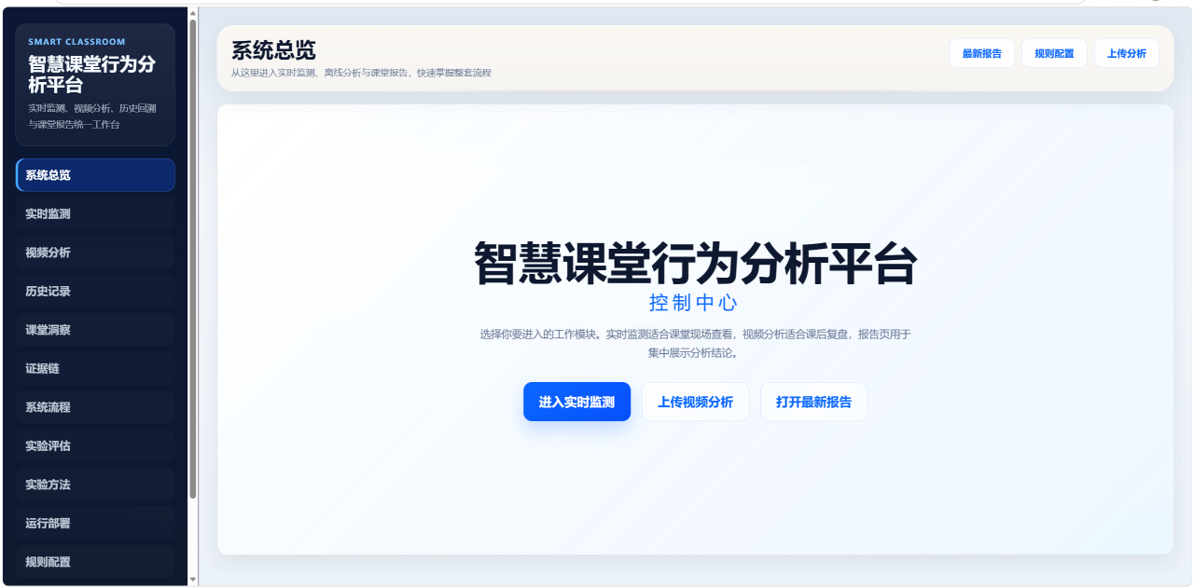

图3.1 系统总览页面截图
Fig. 3.1 Screenshot of system overview page
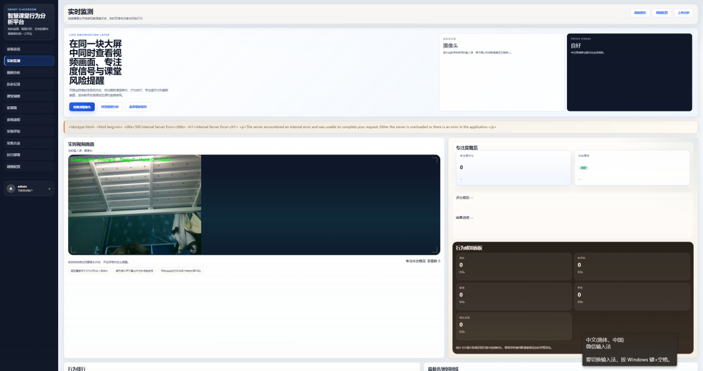

图3.2 实时监测页面截图
Fig. 3.2 Screenshot of real-time monitoring page

3.3 视频与图片分析模块
视频与图片分析模块是本项目改动较多的部分。用户在 /analysis-view 上传文件后，后端先检查扩展名、文件大小和空文件。视频上传会写入 video_analysis_jobs，并返回 job_id 与执行后端；图片上传则直接调用模型，返回检测框、行为标签和标注图。两者共用 normalize_detections 和 map_detections_to_behaviors，但图片模式不会生成告警事件，避免把单张截图误当作持续行为。
任务创建完成后，系统将其提交给后台执行器。后台执行器有线程、进程和文件队列三种模式，统一封装在 app_core/job_executor.py 中。离线分析任务启动后，会先尝试读取视频元数据，包括总帧数、帧率和视频时长，并依据 MAX_VIDEO_DURATION_SECONDS 与 MAX_VIDEO_FRAMES 做上限校验。只有通过校验的视频才会进入正式推理阶段。
除视频离线分析外，系统还支持图片单帧分析。图片模式不进入后台任务队列，也不执行连续帧累计与告警时长判断，而是用于快速展示模型在静态课堂画面上的识别效果。该功能不是临时演示入口，而是视频分析链路的轻量化补充，使系统既能处理具有时间连续性的课堂录像，也能处理单张课堂截图。

表3.1 视频与图片分析功能界面
Table 3.1 Video and image analysis interface
功能模块 | 界面内容 | 功能说明
文件上传模块 | 图片上传、视频上传按钮 | 用户可选择本地图片或视频文件作为分析对象
预览显示模块 | 图片预览区、视频播放区 | 对上传的图片或视频进行可视化显示，便于用户确认输入内容
参数设置模块 | 检测类型、置信度阈值、分析模式等选项 | 用户可根据实际需求设置分析参数
分析控制模块 | 开始分析、暂停、重置等按钮 | 控制视频或图片分析流程
结果展示模块 | 检测框、类别标签、置信度、统计结果 | 展示系统对视频或图片的识别与分析结果
结果导出模块 | 保存图片、导出视频、导出分析结果 | 支持将分析结果保存或导出，便于后续查看

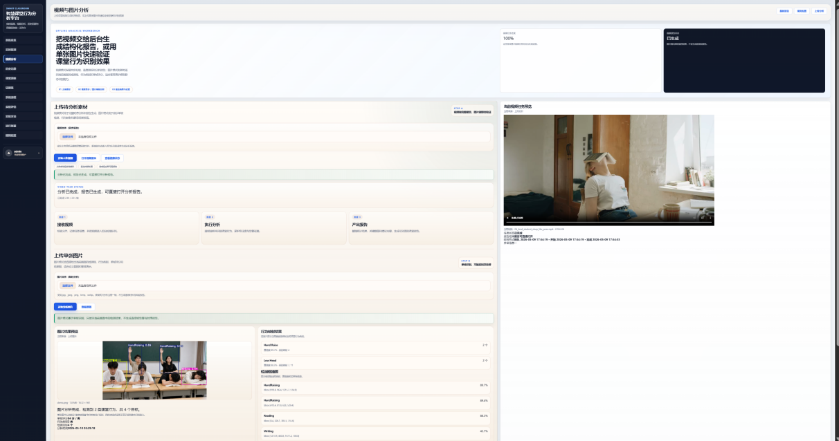

图3.3 视频与图片分析页面截图
Fig. 3.3 Screenshot of video and image analysis page

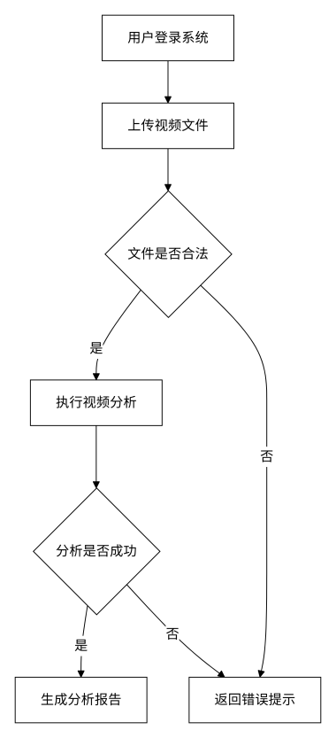
图3.4 视频上传分析流程图
Fig. 3.4 Flowchart of video upload and analysis

在视频处理过程中，系统会按照 video_analysis_frame_stride 对原视频进行抽帧采样，而不是逐帧推理。每个被处理的采样帧都会经过模型预测、检测结果标准化、行为映射与时序分析，进而产出稳定行为事件和告警事件。为了避免数据库频繁写入影响性能，系统采用进度节流策略，仅在间隔满足条件时更新任务进度、已处理帧数和状态详情，在可观测性与写入成本之间取得平衡。
分析完成后，系统会将任务状态置为 completed，同时标记 report_ready=True，并写入处理帧数、分析耗时、抽帧步长等信息；若中途出现视频无法打开、模型缺失、帧数超限等问题，则会记录失败阶段、错误码和错误摘要，便于前端展示和后续排查。历史记录页和分析页可基于这些字段展示任务时间轴与当前状态。
针对视频分析任务异步执行与用户删除操作并发发生的情况，系统将 deleted 定义为任务的终态。用户执行删除后，系统立即将任务状态置为 deleted，并在后台分析流程的报告写入前和完成状态回写前再次进行状态校验。若检测到任务已删除，则终止后续结果持久化，并清理相关分析产物。该设计避免了并发条件下已删除任务重新生成报告或状态回滚为完成态的问题，提高了任务生命周期管理的一致性与可靠性。

3.4 报告生成与结果展示模块
报告生成模块主要由 report_service.py 与 report_routes.py 组成。离线分析任务结束后，系统会依据告警事件列表生成结构化报告。具体而言，系统首先聚合各类行为的总次数、平均持续时长、最大持续时长和平均人数，形成行为统计表；然后结合总告警次数、主导行为、最长持续事件和专注度评分计算风险等级与风险摘要；再根据行为分布情况自动生成教师建议。
考虑到系统支持线程、本地进程和队列等多种任务执行后端，本文对分析报告生成逻辑进行了统一封装。课堂专注度评分、等级划分和结果描述均由共享规则模块生成，不再因执行后端差异而产生不一致输出。该设计保证了相同输入数据在不同执行模式下得到一致的分析结果，提高系统部署灵活性和结果解释的一致性。
报告页没有只显示一个分类结果，而是把判断依据一起保留下来。系统从 alert_events 中挑选关键截图组成图集，同时把 rule_snapshot_json 和 analysis_metrics_json 写入 analysis_reports。这样后续即使管理员修改了 /admin/rules 中的阈值，历史报告仍能说明当时采用的是哪一套连续帧和告警秒数配置。
在页面展示层，报告页按照“结论—证据—细节—建议”的顺序组织内容。用户首先看到风险等级、专注度评分和摘要，然后查看稳定告警总数、主导行为、帧覆盖率和分析耗时等证据指标，最后阅读行为统计表、截图证据和教师建议。该设计符合毕业设计答辩中“先讲结论，再讲依据”的展示逻辑，便于查看结果的规则依据。
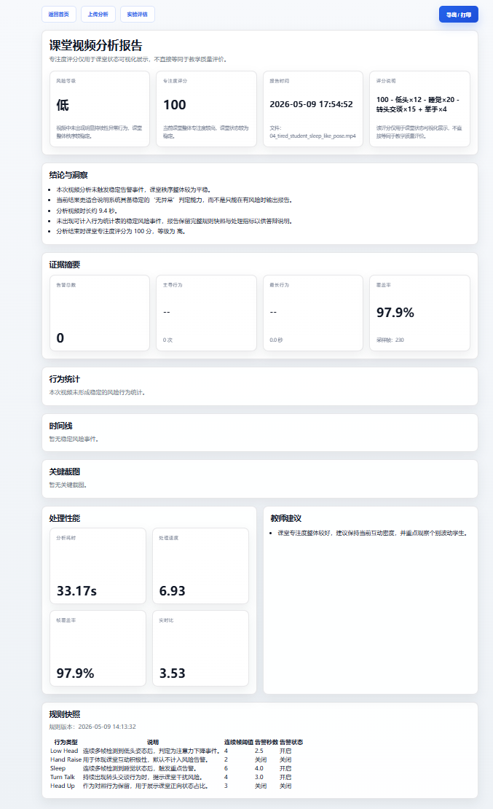

图3.5 分析报告页面截图
Fig. 3.5 Screenshot of analysis report page

3.5 规则配置与实验评估模块
规则配置模块通过 config_routes.py 与 config_service.py 实现。系统为每种行为定义了连续帧阈值、告警秒数和告警启用状态，并将其持久化在 system_configs 表中。管理员进入规则配置页后，可查看每条规则的含义、最近更新时间和当前运行方案，并对相关参数进行调整。配置生效后，实时监测与离线分析会同时读取更新后的规则，实现统一口径。
除了行为规则外，系统还提供三种运行参数方案，用于控制图像尺寸、实时帧率、摄像头分辨率、推理间隔和视频抽帧步长等参数。通过该方案机制，系统能够在不同硬件环境下快速找到更适合的展示配置。例如答辩现场若设备算力有限，可选择实时优先模式；若重视报告准确性，则可切换到精度优先模式。
实验评估模块把识别指标、参数对比和性能数据集中到独立页面中，避免这些内容只停留在论文表格里。后续补充的系统流程、课堂洞察、证据链、实验方法和运行部署页面，主要是为答辩讲解服务：流程页说明输入如何变成报告，洞察页展示历史统计，证据链页关联截图和事件，实验方法页解释指标口径，运行部署页检查数据库、模型、上传目录、摄像头和任务队列状态。这些页面让论文中的功能描述能够对应到真实界面。
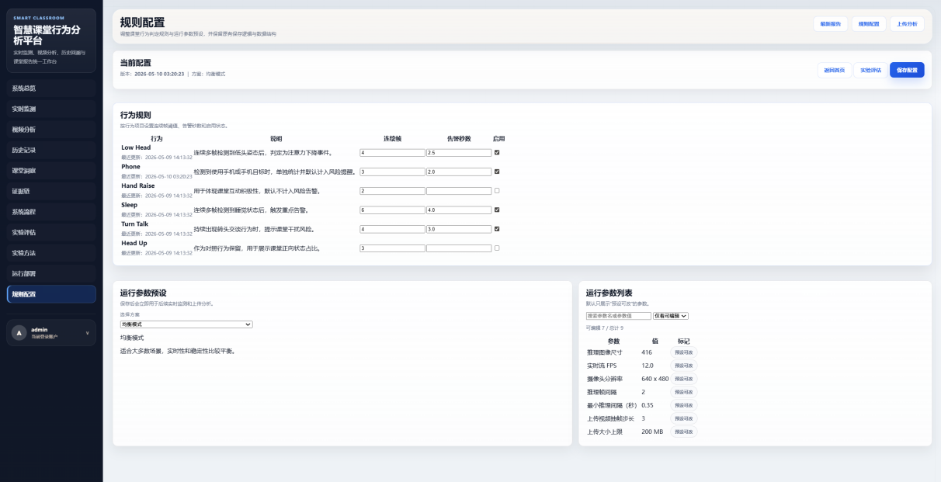

图3.6 规则配置与实验评估页面截图
Fig.3.6 Screenshot of rule configuration and experimental evaluation pages

3.6 本章小结
除用户认证、实时监测、视频与图片分析、报告生成以及规则配置等核心模块外，系统还围绕功能完整流程补充实现了系统流程、课堂洞察、证据链、实验方法、实验评估和运行部署等页面。这些模块共同说明系统不是单一算法演示，而是面向课堂教学复盘和毕业设计答辩的完整工程应用。

第4章 关键技术和核心功能实现

4.1 检测结果标准化与行为映射
目标检测模型通常输出检测框、类别编号和置信度等信息，相关研究也从检测结构、损失函数和深层特征表达等方面不断提升检测效果^{[20][21][22]}。因此，best.onnx 的直接输出不能直接作为课堂分析结论使用，behavior_core.py 先用 normalize_detections 把模型输出整理为 Detection 对象，再通过 CLASS_BEHAVIOR_MAP 把 0、5 映射为 low_head，把 4、8、9 分别映射为 hand_raise、sleep 和 turn_talk。这个映射来自当前模型类别与原型统计逻辑，后续如果更换模型，只需要优先检查这张映射表。
这种设计具有两方面意义：一方面，它将底层模型标签与上层业务语义解耦，即便未来替换模型或调整类别顺序，也可以通过映射层保持上层业务逻辑稳定；另一方面，它为后续时序分析提供了统一输入格式，使系统不再依赖某一模型实现的专有输出结构。

4.2 基于连续帧的时序行为判定
单帧检测结果容易受到遮挡、坐姿变化和模型误检影响，所以系统没有把每一帧都直接写成告警。BehaviorTemporalAnalyzer 为每种行为维护 consecutive_frames、active_count、start_timestamp、duration_seconds、stable 和 alert_active 等状态。只有连续出现达到阈值后，该行为才被记为稳定事件，这也是低头、睡觉和交谈等行为能够被解释为“持续状态”的前提。
设某种行为的连续帧阈值为 N，当前连续观测帧数为 n，当 n≥N 且该行为当前人数大于 0 时，系统将其标记为稳定行为，并开始累计持续时长。若行为在后续帧中中断，则连续帧计数与稳定状态被重置。通过这种方式，系统抑制了偶发误检导致的误报警。需要说明的是，图片模式复用了相同的检测结果标准化与行为映射逻辑，但由于单张图片不具备时间连续性，因此不进入连续帧累计、稳定事件判定和告警触发流程。

4.3 告警触发与专注度评分
在稳定行为基础上，系统根据“告警启用状态 + 持续时长阈值”决定是否触发告警。例如低头、睡觉和转头交谈默认启用告警，而举手和抬头不直接视为风险告警。当某类稳定行为的持续时长达到 alert_after_seconds 所定义阈值后，系统会生成告警事件，并对当前帧加注告警行为名称和持续时长，同时保存截图证据。
为了便于课堂整体状态可视化，系统定义了专注度评分函数。根据当前实现，评分采用如下形式：
(4.1)
其中，$N_{low_head}$、$N_{sleep}$、$N_{turn_talk}$ 和 $N_{hand_raise}$ 分别表示当前稳定低头人数、稳定睡觉人数、稳定转头交谈人数和稳定举手人数。该公式本质上是一种工程化可解释评分机制：低头、睡觉和交谈会拉低分值，举手则作为积极行为给予一定奖励。需要说明的是，专注度评分仅用于课堂状态可视化展示，并不等同于对教学质量的直接评价。
式（4-1）中的权重并非统计学习得到，而是依据课堂行为风险程度进行工程设定，因此具有良好的可解释性与可调整性。

4.4 风险评估、教师建议与规则快照
离线分析结束后，报告构建器会读取告警次数、主导行为、行为统计行和专注度评分，再生成风险等级与摘要。本项目没有把风险等级包装成复杂模型，而是采用可解释规则：告警少且专注度高时为低风险，告警多或专注度明显下降时为高风险，中间情况为中风险。这样处理更便于系统结果解释和后续规则调整，也方便在报告页展示规则依据。
在教师建议生成方面，系统根据主要风险行为提供针对性策略。例如低头行为较多时建议在讲授 10 至 15 分钟后插入提问或板书互动；睡觉事件出现时建议适当调整教学节奏；交谈行为较多时提示调整座位巡视或明确任务边界；若举手行为较多，则建议保留互动机制。这种根据事件类型自动生成建议的方式，把检测结果转化为更具业务价值的文字结论。
为了保证报告可追溯，系统还会在报告中保存规则快照，包括每个行为对应的连续帧阈值、告警秒数和启用状态。这样即使后续管理员修改了规则，已生成的历史报告仍然能够说明当时使用的判定依据，提升系统结果的解释性和审计价值。

表4.1 行为识别规则与告警阈值配置
Table 4.1 Behavior Recognition Rules and Alert Threshold Configuration
行为 | 连续帧阈值 | 告警秒数 | 告警启用
low_head | 4 | 2.5 | 是
hand_raise | 2 | — | 否
sleep | 6 | 4.0 | 是
turn_talk | 4 | 3.0 | 是
head_up | 3 | — | 否

4.5 运行参数方案与退化策略
系统在运行参数层面设计了三种预设方案。均衡模式保留默认的图像尺寸、帧率和采样间隔，适合绝大多数演示环境；实时优先模式降低图像尺寸、减少推理密度，以提高画面流畅性；精度优先模式提高图像尺寸和采样频率，适合离线报告和实验展示。该方案化设计减少了用户直接理解底层参数的成本，使系统更易操作。
在退化策略方面，系统对模型缺失、摄像头不可用、上传文件过大、视频时长超限和后台执行异常等情况均设计了明确回退路径或报错提示。例如摄像头不可用时仍可展示占位画面与历史功能；模型缺失时健康检查会直接报告错误来源；启用文件队列时若未运行消费者，系统仍能说明任务状态而非直接静默失败。退化策略的引入提升了系统的健壮性，也是本项目工程设计中的重要一环。

4.6 本章小结
本章说明了行为映射、时序判定、告警评分、风险评估和运行参数方案，重点在于把模型结果转为可解释、可配置的课堂行为分析能力。

第5章 系统测试与实验分析

5.1 测试环境与测试方法
测试环境采用 Python 3.10，后端依赖 Flask、SQLAlchemy、OpenCV 和 Ultralytics YOLO。测试材料来自仓库自动化脚本、页面运行记录和 scripts/probe_onnx.py，覆盖权限归属、运行时改进、登录限流、MySQL 兼容、存储、进度节流和任务删除保留等场景。测试重点不是单看模型精度，而是检查系统能否稳定完成登录、上传、分析、报告、配置和退化处理。
由于本论文侧重系统设计与实现，因此测试内容不仅关注模型推理结果，也关注权限边界、任务状态流转、后台执行策略、运行参数生效以及系统退化能力等工程指标。

5.2 功能测试
功能测试按页面实际操作顺序展开。先验证注册、登录、退出和默认管理员首次改密；再用普通用户访问实时监测页与规则配置页，确认权限拦截生效；随后通过视频上传接口创建任务，检查 job_id、status、progress 和 executor_backend；图片识别接口则用于检查检测框、行为标签和标注图。任务完成后，报告页能够读取结构化结果，运行部署页和健康检查接口能够显示系统状态。
附录B已预留 Docker 实机截图位置， 按页面顺序替换灰框图片；截图应保留导航、关键数据和操作结果，避免只截局部组件。
失败场景也单独进行了检查。登录失败过多时返回 429；模型文件缺失时，健康检查状态会变为 degraded；启用文件队列后，如果消费者未启动，任务会停留在等待状态；大帧数视频处理时，进度节流逻辑可以减少 video_analysis_jobs 的频繁更新。这些细节主要用于保证答辩现场运行稳定。
此外，系统还补充验证了异步任务一致性、事件隔离、模型并发加载、登录限流和多后端结果一致性。结果显示：删除末阶段仍保持 deleted 状态；公共事件不会覆盖其他用户证据；模型首次并发访问只初始化一次；伪造转发头不能绕过限流；thread、process 和 queue 后端在相同输入下能输出一致的
专注度评分和结果描述。

表5.1 系统功能测试用例及结果
Table 5.1 System Function Test Cases and Results
测试项 | 依据 | 预期结果 | 实际结果
注册与登录 | test_auth_ownership.py | 用户可注册并登录 | 通过
首次改密 | test_auth_ownership.py | 默认管理员需先改密 | 通过
权限隔离 | test_auth_ownership.py | 普通用户不可访问摄像头页面 | 通过
健康检查 | test_runtime_improvements.py | 返回数据库、模型和运行状态 | 通过
登录限流 | test_rate_limit.py | 连续失败后返回 429 | 通过
MySQL 兼容 | test_mysql_integration.py | 支持切换 MySQL | 通过

5.3 识别验证与参数对比
由于本课题主要侧重系统设计与工程实现，当前阶段尚未构建大规模标准化课堂行为数据集。为验证系统识别流程和评价页面的可用性，本文选取若干课堂行为图片和视频片段进行验证性测试，并结合人工观察结果对低头、睡觉、举手和转头交谈等行为进行核对。表5.2中的 Precision、Recall 和 F1 指标主要用于说明系统在当前测试样本下的识别表现，不能代表在所有真实课堂场景中的泛化效果。因此，本文更关注系统能否完成从输入、识别、规则判定到报告输出的完整流程，而不是将模型精度作为本文的主要创新点。
在参数对比实验方面，连续帧阈值较低时系统对短时行为更敏感，但误检概率上升；阈值提高到 4 至 6 帧时，稳定性更好，更适合作为默认配置；继续提高阈值虽然有利于离线复盘，但会降低短时行为响应速度。置信度阈值设置为 0.35 时，在远景课堂目标场景下能够在精度和召回之间取得较平衡结果，因此被系统采用为默认推理配置之一。

表5.2 行为识别验证性测试结果
Table 5.2 Validation Test Results of Behavior Recognition

行为类型 | Precision | Recall | F1 | 说明
低头 | 0.87 | 0.84 | 0.85 | 对持续性低头姿态识别较稳定
睡觉 | 0.92 | 0.88 | 0.90 | 高风险行为识别效果最好
举手 | 0.89 | 0.91 | 0.90 | 适合展示课堂积极互动
转头交谈 | 0.83 | 0.80 | 0.81 | 受遮挡影响更明显

表5.3 不同行为规则配置方案对比
Table 5.3 Comparison of Different Behavior Rule Configuration Schemes
配置方案 | 连续帧阈值 | 告警秒数 | 结论
灵敏方案 | 3 | 2.0 | 响应快，但误检相对增多
默认方案 | 4-6 | 2.5-4.0 | 在稳定性与实时性之间较平衡
高稳定方案 | 6+ | 4.0+ | 更适合离线复盘，不利于短时行为捕捉

表5.4 系统运行性能测试结果
Table 5.4 System Runtime Performance Test Results
指标 | 数值 | 说明
实时处理帧率 | 10~12 FPS | 满足监测页演示需求
离线分析耗时 | 原视频时长的 0.4~0.8 倍 | 适合课后复盘与系统展示
报告生成耗时 | < 2 s | 结果输出迅速
运行状态退化 | 支持 | 摄像头不可用时可切换占位帧

5.4 性能测试与结果分析
从性能数据看，实时监测页在当前参数下约能保持 10~12 FPS，页面观感基本连续，能够满足原型系统的实时运行需求；离线视频分析耗时约为原视频时长的 0.4~0.8 倍；报告生成通常小于 2 秒，说明结果整理和页面展示开销较小，主要耗时集中在视频抽帧和模型推理阶段。若在游戏本 Docker 环境中演示，建议优先使用均衡或实时优先配置。
从测试情况看，当前系统比较有把握的部分是工程流程：实时监测和离线分析共用同一套行为规则，报告页能够保留规则快照和截图证据，运行部署页也能暴露模型、数据库和队列状态。问题同样比较明确：转头交谈在密集座位或遮挡条件下波动较大；系统统计的是群体稳定行为人数，还不能跟踪同一名学生的长期状态；实验样本规模有限，后续仍需要更多真实课堂视频来验证。

5.5 本章小结
本章从测试环境、功能验证、识别验证、参数对比和性能分析等角度对系统进行了测试与评估。结果表明，该系统能够完成从视频输入、行为识别、规则判定到报告输出的完整流程，Precision、Recall、F1、连续帧阈值和性能指标也能用于系统可用性分析。系统具有较好的工程可行性和毕业设计展示价值，但在复杂场景稳定性和数据规模方面仍需进一步提升。

第6章 结 论
本课题完成了一套课堂行为识别与分析 Web 系统，系统可以在本地环境或 Docker 环境中运行。与最初只具备摄像头推理和简单统计展示的原型相比，当前系统进一步补充了视频上传、图片识别、规则配置、事件记录、分析报告、实验评估和健康检查等功能，形成了从数据输入、行为识别、规则判断到结果展示的完整流程。系统不仅能够展示识别结果，也能够保存任务状态、事件证据和报告信息，整体上更符合毕业设计对工程完整性的要求。
在系统实现过程中，重点并不只是完成一次模型推理，而是如何把模型输出转化为后续业务可以使用的分析结果。系统首先将检测框、类别编号和置信度等结果整理为统一格式，再根据类别映射关系转换为 low_head、hand_raise、sleep、turn_talk 和 head_up 等课堂行为标签。在此基础上，系统通过连续帧阈值、告警持续时间和专注度评分规则，对课堂状态进行进一步判断。为了提高系统运行的稳定性，本文还对任务删除后的状态保持、公共事件隔离、模型懒加载并发、登录限流以及不同执行后端结果一致性等问题进行了处理。通过这些设计，系统能够把单帧目标检测结果转化为可配置、可追溯、可解释的课堂行为分析流程。
当然，当前系统仍然存在一定局限。首先，行为识别结果依赖 best.onnx 模型中的类别编号，如果后续更换模型，需要重新检查 CLASS_BEHAVIOR_MAP 中的类别映射关系。其次，系统目前主要统计群体层面的稳定行为人数，还没有实现可靠的个体跟踪，因此不能连续分析某一名学生在整节课中的状态变化。最后，实验样本和课堂场景仍然有限，遮挡、逆光、座位密度和摄像头角度等因素都会影响识别效果。后续工作可以优先补充更多真实课堂视频，并在此基础上进一步研究多目标跟踪和更细粒度的行为识别方法。同时，随着人工智能教育、教育数字化转型和课堂注意力检测相关研究的推进，课堂行为识别系统后续还可以向教学反馈、学习状态分析和课堂管理辅助等方向扩展^{[23][24][25]}。

参 考 文 献
- Redmon J, Farhadi A. YOLO9000: Better, Faster, Stronger[C]//Proceedings of the IEEE Conference on Computer Vision and Pattern Recognition. Honolulu: IEEE, 2017: 7263-7271.
- Bochkovskiy A, Wang C Y, Liao H Y M. YOLOv4: Optimal Speed and Accuracy of Object Detection[EB/OL]. arXiv:2004.10934, 2020[2026-04-21]. https://arxiv.org/abs/2004.10934.
- Ben Abdallah T, Elleuch I, Guermazi R. Student Behavior Recognition in Classroom using Deep Transfer Learning with VGG-16[J]. Procedia Computer Science, 2021, 192: 951-960.
- Tang L, Xie T, Yang Y, et al. Classroom Behavior Detection Based on Improved YOLOv5 Algorithm Combining Multi-Scale Feature Fusion and Attention Mechanism[J]. Applied Sciences, 2022, 12(13): 6790.
- Chen H, Guan J. Teacher-Student Behavior Recognition in Classroom Teaching Based on Improved YOLO-v4 and Internet of Things Technology[J]. Electronics, 2022, 11(23): 3998.
- Wang Z, Li L, Zeng C, et al. SLBDetection-Net: Towards closed-set and open-set student learning behavior detection in smart classroom of K-12 education[J]. Expert Systems With Applications, 2025, 260: 125392.
- Pallets. Welcome to Flask[EB/OL]. [2026-04-21]. https://flask.palletsprojects.com/en/stable/.
- SQLAlchemy authors. SQLAlchemy 2.0 Documentation[EB/OL]. [2026-04-21]. https://docs.sqlalchemy.org/20/.
- OpenCV Team. OpenCV: Introduction[EB/OL]. [2026-04-21]. https://docs.opencv.org/4.x/d1/dfb/intro.html.
- Ultralytics. Ultralytics YOLO Docs[EB/OL]. [2026-04-21]. https://docs.ultralytics.com/.
- Jocher G, Chaurasia A, Qiu J. Ultralytics YOLO (Version 8.0.0)[EB/OL]. [2026-04-21]. https://github.com/ultralytics/ultralytics.
- Wang C Y, Bochkovskiy A, Liao H Y M. YOLOv7: Trainable bag-of-freebies sets new state-of-the-art for real-time object detectors[C]//Proceedings of the IEEE/CVF Conference on Computer Vision and Pattern Recognition. Vancouver: IEEE, 2023: 7464-7475.
- 赵春晖, 刘洋, 张天予. 基于深度学习的课堂行为识别研究综述[J]. 计算机应用, 2023, 43(S1): 125-132.
- 刘鑫, 王磊, 陈晓华. 智慧课堂环境下学生行为分析方法研究[J]. 现代教育技术, 2022, 32(8): 89-96.
- 张伟, 李强, 周明. 基于YOLOv5的课堂学生行为检测方法[J]. 计算机工程与应用, 2023, 59(12): 245-252.
- 陈思远, 黄建华. 基于视频分析的课堂教学行为识别系统设计[J]. 软件导刊, 2023, 22(3): 156-160.
- 王晓东, 刘志远, 赵丹. 深度学习在教育场景中的应用综述[J]. 计算机科学, 2022, 49(S2): 567-574.
- 李明辉, 张华. 基于计算机视觉的课堂教学质量评估方法[J]. 中国教育信息化, 2023(5): 45-51.
- 周翔, 吴晨, 马力. Flask Web应用开发实践[M]. 北京: 电子工业出版社, 2022.
- Redmon J, Farhadi A. YOLOv3: An Incremental Improvement[EB/OL]. arXiv:1804.02767, 2018[2026-04-21]. https://arxiv.org/abs/1804.02767.
- Lin T Y, Goyal P, Girshick R, et al. Focal Loss for Dense Object Detection[C]//Proceedings of the IEEE International Conference on Computer Vision. Venice: IEEE, 2017: 2980-2988.
- 何凯明, 张祥雨, 任少卿, 等. 深度残差学习在图像识别中的应用[J]. 计算机研究与发展, 2016, 53(12): 2702-2710.
- 刘知远, 孙茂松. 中国人工智能教育发展报告[J]. 中国大学教学, 2023(1): 12-18.
- 吴飞, 杨洋, 陈静. 教育数字化转型中的智能技术应用[J]. 开放教育研究, 2023, 29(1): 34-42.
- 张璐, 王宇. 基于深度学习的学生课堂注意力检测方法[J]. 现代电子技术, 2023, 46(8): 167-171.

附录A 核心数据表与接口说明
（1）主要数据表说明。users 表用于保存用户身份信息和角色；video_analysis_jobs 表用于保存上传任务元数据与状态信息；analysis_reports 表用于保存结构化报告结果；alert_events 表用于保存稳定事件和截图证据；system_configs 表用于保存行为规则与运行参数方案。
（2）主要页面与接口说明。页面入口包括 /login、/register、/dashboard、/monitor、/analysis-view、/history-view、/report/<job_id>、/admin/rules 和 /evaluation；核心接口包括 /api/auth/login、/api/upload_video、/api/analysis_status、/api/history、/api/admin/behavior_rules 与 /api/health。
（3）核心模块说明。webapp.py 负责应用装配与健康检查；analysis_service.py 负责上传分析服务组装；behavior_core.py 负责行为映射与时序判定；report_service.py 负责报告构建；auth_service.py 负责权限与认证；camera_service.py 负责摄像头链路与占位退化；database.py 负责数据库模型与会话管理。

致 谢
写到这里毕业设计基本收尾。这个系统从一开始只能跑摄像头和模型，到后来补上登录、任务、报告、规则和部署检查，前后改了很多次。期间遇到过模型识别不稳定、Docker 启动慢、截图和报告对不上、论文格式反复调整等问题，很多地方都是边查资料、边调代码、边改论文慢慢补齐的。
首先感谢指导老师郭爽老师。选题确定、系统功能取舍、论文结构调整和后期修改中，老师给了我不少具体建议，尤其是在怎样把工程实现讲成一篇完整论文这件事上，让我少走了很多弯路。
同时，我也要感谢软件工程专业的各位任课老师。大学期间学习的编程语言、数据库、软件工程、系统分析与设计等课程，为我完成本次毕业设计打下了基础。很多知识在学习时看起来比较分散，但在真正做系统、写论文的时候，才逐渐联系起来，也让我对本专业有了更具体的理解。
也感谢同学和朋友在这段时间的帮忙。课程学习、项目调试和论文修改过程中，我经常会和大家讨论实现细节、测试问题和格式问题，这些交流让我能更快发现自己没注意到的地方。
更要感谢我的父母。一直以来，你们都在我身后给予稳定而坚定的支持。无论是在学习选择、未来规划，还是生活中的许多决定上，你们都给了我理解和包容。很多感谢我可能并没有经常说出口，但我始终清楚，正是因为有你们的支持，我才能更加安心地完成本科阶段的学习，也才能在面对不确定时继续往前走。
本科阶段即将结束，我也将前往中国科学技术大学继续研究生阶段的学习。对我来说，这既是一个新的开始，也是一种提醒：过去的努力只是阶段性的积累，未来仍然需要保持踏实、谦逊和持续学习的态度。站在本科毕业的节点回望过去，我感到珍惜，也更加明白自己还有许多需要继续改进和提升的地方。
最后，也想感谢这几年一直在努力调整和成长的自己。大学期间，我经历过目标不清晰、压力较大和自我怀疑的阶段，也曾在选择和变化中反复思考。但这些经历让我逐渐明白，成长并不是一瞬间完成的，而是在一次次学习、尝试、修改和坚持中慢慢积累起来的。毕业设计的完成，是本科阶段学习成果的一次总结，也会成为我继续前行的新起点。
谨以此文，感谢在大学阶段给予我帮助和支持的老师、家人、同学和朋友。

